文件编号：
版本：

DDR3 技术交流

制定：邢海涛
审核：
批准：

中国大恒（集团）有限公司北京图像视觉技术分公司
年 月 日
版本历史

撰写人 | 日期 | 版本号 | 变更内容
邢海涛 | 2013-10-25 | V1.0.0 | 初始版本

目录
1 DDR3 SDRAM概述 4
1.1 DRAM介绍 4
1.2 物理结构 5
1.3 性能提升 7
1.4 ZQ校准 7
1.5 动态ODT 8
1.6 专用复位管脚 9
1.7 节电模式 9
1.8 自刷新模式 10
2 Micron 1Gb DDR3 SDRAM 10
2.1 寻址方式 11
2.2 存储结构 11
2.3 SDRAM操作命令 12
2.3.1 ACTIVATE 13
2.3.2 PRECHARGE 13
2.3.3 READ 13
2.3.4 WRITE 14
2.3.5 REFRESH 15
2.4 SDRAM时序 15
3 XILINX SPARTAN6 MIG 16
3.1 特征 16
3.2 初始化过程 18
3.2.1 复位 18
3.2.2 写MR寄存器 19
3.2.3 校准 23
4 降低功耗 25
4.1 复位DDR3 SDRAM 25
4.2 DDR3 SDRAM进入省电模式 25
4.3 降低ddr3的时钟频率 25
4.4 采用其他SDRAM 芯片 25
4.5 去掉地址线上的上拉电阻 27
5 参考资料 27

DDR3 SDRAM概述

DRAM介绍
DDR3 SDRAM的英文全称是Double-Data-Rate Three Synchronous Dynamic Random Access Memory，意思是第三代双边沿同步动态随机存储器。
先说说什么是DRAM，一个晶体管和一个电容组成了一个存储体，电容充满和不充满这两个状态表示2进制代码。
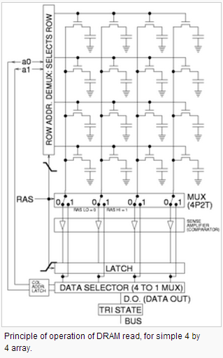
Figure 1-1 4X4DRAM存储结构
上图是一个4X4矩阵的DRAM，由于电容的泄漏原因，需要定期刷新电容。这就是DRAM和SRAM的区别，SRAM并不需要定期刷新操作。
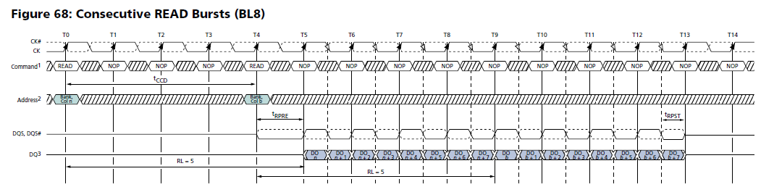
Figure 1-2 burst为8的连续读时序
上图是burst长度为8的连续读时序，在时钟周期内进行了两次数据传输。DDR3的性能优势主要体现在预取架构和突发操作上。当访问SDRAM的一个特定row时，预取缓冲区就会获得一组相邻的数据字，并随后在内存时钟各个边沿的I/O管脚上突发，无需单独的列地址。因此预取缓冲区越大，带宽就越高。

物理结构
Joint Electron Device Engineering Council (JEDEC) 固态技术协会制订了DDR3的技术标准，最新版本的技术标准是JESD79-3F。JEDEC规定，DDR3 SDRAM的大小共有512Mb 1Gb 2Gb 4Gb 8Gb 五种，每种容量SDRAM的位宽都有x4 x8 x16 三种，但都含有8个bank。
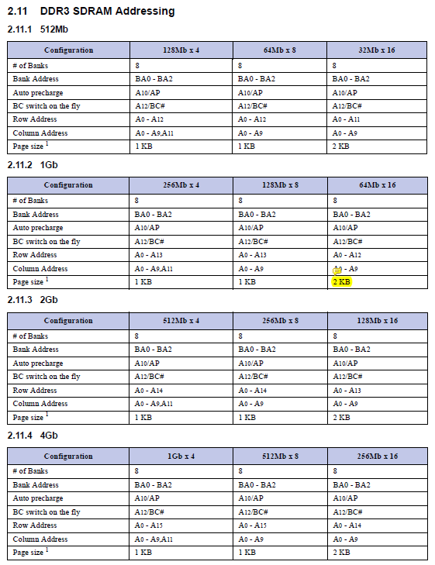
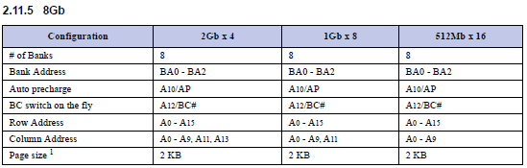
Figure 1-3 五种SDRAM的地址分布(JEDEC)

性能提升
与DDR2内存相比，DDR3内存的性能大大提高，主要体现在功耗进一步降低，能够在更高的时钟频率下运行，且采用了8n预取结构，为数据传输提供了更高带宽。通常，DDR3内存的工作电压为1.5V，内存时钟频率为400MHz~800MHz，从而使每管脚的数据传输速率达到800Mbps~1600Mbps。DDR3内存可在4位、8位、16位I/O接口上运行，支持的突发长度为每内存访问周期4或8个数据字。DDR3内存与DDR2内存的重要特性对比见下图。
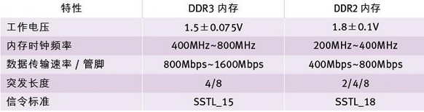
Figure 1-4 DDR3与DDR2性能对比

ZQ校准
为了提高信号完整性，并增强输出信号强度，DDR内存中引入了终端电阻和输出驱动器。而为了在温度和电压发生变化的情况下仍能保持信号完整性，就需要对这些终端电阻和输出驱动器进行定期校准。未经校准的终端电阻会直接影响信号质量，而调整不当的输出驱动器则会使有效信号跃迁偏离参考电平，从而导致数据和选通信号之间出现偏差。如下图所示，这种偏差会缩短有效数据窗口，并降低数据传输的可靠性。
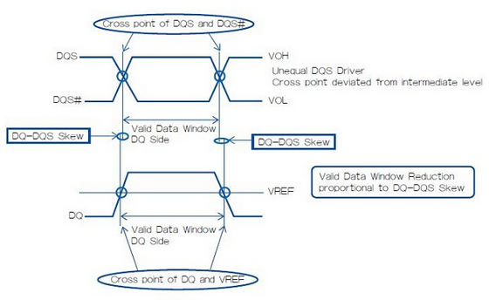
Figure 1-5 因不等的数据选取脉冲(DQS)驱动使交叉点偏离中间水平而导致有效数据窗口缩短
DDR2内存的输出驱动器一般置于芯片外，只在初始化过程中随机校准一次，因此这种被称为“片外驱动校准(OCD)”的校准序列仅用于校准片外输出驱动器。DDR2内存无法支持ODT校准模式。
为了保持更高的信号完整性，DDR3内存中引入ODT和片上输出驱动器。DDR3内存中新增了ZQ专用脚，在ZQ管脚与地面之间接有一个240Ω±1％容差的外部参考电阻，便于进行校准。当内存模块收到ZQ校准命令时，片上校准引擎便启动校准序列。在DDR3内存的初始化阶段会进行初始ZQ校准，之后会定期进行短时ZQ校准，以补偿运行温度和电压漂移造成的信号波动。

动态ODT
为了提高数据总线上的信号完整性，DDR3内存中新增了一个特性，可以在不设置模式寄存器值的情况下修改ODT电阻。使能该特性后，一个不同的终端电阻值就会被写入到内存中。下图展示了在DDR3内存中使能该特性后，如何在写入操作中动态转换终端电阻，在这种情况下也无需再发送模式寄存器编程命令。
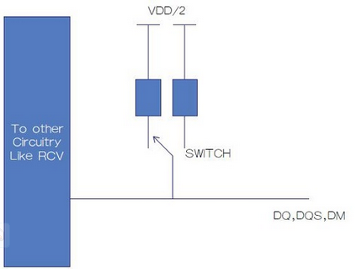
Figure 1-6 动态ODT示意图
使能DDR3内存模块的动态ODT阻配置特性后，在数据写入操作中该配置将终端电阻改为“RTT_Dyn”，待操作完成后，又将终端电阻恢复到“RTT_Nom”。

专用复位管脚
DDR3内存有一个专用的复位管脚，若出现错误情况会异步复位内存的内部状态。

节电模式
为了在不使用状态下节省电力，DDR3内存也与DDR2内存一样支持节电模式和自刷新模式。在长时间不进行读取或写入动作时，把CKE信号置于低状态(LOW)，可使内存进入节电模式，在这种情况下，内存不会保留任何数据。内存进入节电模式后且所有的存储体都被预充电的状态被称为预充电节电模式；若在节电模式期间，任一存储体处于激活状态，则该状态被称为激活节电模式。把CKE信号置于高状态(HIGH)即可使内存退出节电模式。低功耗模式的转换由内存控制器管理，这样就可以按需使内存进入和退出低功耗模式，从而赋予设备更多的灵活性。通常，DDR3内存会在收到相应命令后的一个内存时钟周期内进入所需的低功耗模式，并在满足必要条件的情况下退出该低功耗模式。根据JEDEC规范，DDR3-800型内存进入和退出节电模式的总时间最少应为7.5ns(欲了解更多详细信息，可参照DDR3JEDEC规范)。

自刷新模式
在自刷新模式下，DDR3内存可以在系统其他部分处于关闭状态时仍保证数据不丢失。由于SDRAM的刷新时间是受温度控制的，因此自刷新也要受温度的控制。可以通过两种方法设置自刷新的模式。
当处于0-85°时，需要64ms内将所有的row刷新一遍。当处于85-95°时，刷新速率提升，要在32ms内将所有的row刷新一遍。

Field | MR2 Bits | Description
Self Refresh Temperature(SRT)
SRT | 7 | MR2[7]=0：正常的温度范围(0℃-+85℃)  MR2[7]=1：扩展的温度范围(0℃-+95℃)  如果ASR没有使能(MR2[6]=0)，那么必须根据温度设定SRT的数值。如果ART已经使能(MR2[6]=1)，那么SRT必须设置为0。
Auto Self Refresh
ASR | 6 | MR2[6]=1，使能ASR  当ASR使能 (MR2[7]必须为0) 时，DRAM根据温度自动刷新。工作的温度范围是0℃-+95℃

Micron 1Gb DDR3 SDRAM
下面就以实际工程用到的DDR3内存芯片为例，进行介绍。

寻址方式
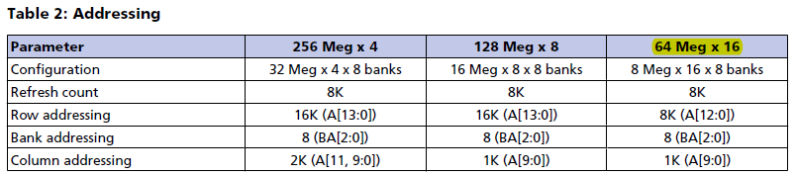
Figure 2-7 地址分布
我们选用的DDR3的位宽是16，因此row地址是A[12:0]，col地址是A[9:0]。Bank个数都是8个。

存储结构
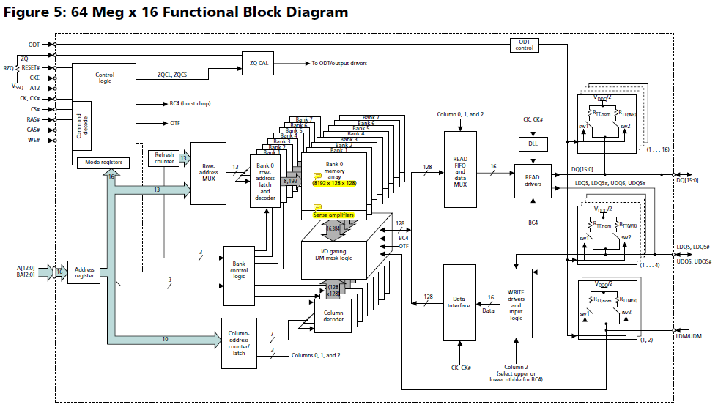
Figure 2-8 micron 1Gb DDR3 SDRAM
Micron 1Gb DDR3 SDRAM共有8个bank，每个bank有8192个row和1024个col。每个bank上有一组放大器，对应着row上的所有数据。
当激活bank中的一个row时，放大器就指向了该row。可以激活多个bank中不同的row，但在一个bank中只能激活一个row。如果要激活bank中的另一个row，必须先关闭激活的row。
由于每个bank中只有一个row可以被激活，因此当读写发生在不同的row的时候，就必须切换row。
Activate命令用来激活一个bank中的一个row，只有当一个row被激活之后，读写命令才可以指向该地址。
Precharge命令用来关闭一个bank或所有bank中的激活的row。Precharge命令发出的时候无需指出row地址，因为在一个bank中只能打开一个row。可以选择关闭所有bank中的row，或指定的bank中的row。

SDRAM操作命令
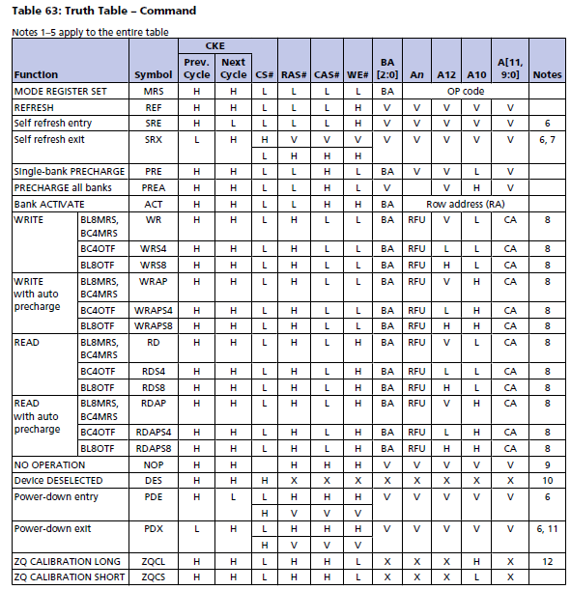
Figure 2-9 SDRAM命令真值表

ACTIVATE
在READ WRITE命令向某一个bank发出之前，这个bank中指定的row必须是打开的。这项操作通过ACTIVATE命令来完成。ACTIVATE将选择的bank中的row激活。BA[2:0]上的数据选择bank，A[n:0]选择row。这个row一直处于打开(激活)状态，直到一个PRE命令指向到了这一个bank。
在同一个bank中打开不同的row之前，需要有PRECHARGE命令关闭已经激活的row。

PRECHARGE
PRE命令用来关闭在一个bank或多个bank中打开的row。在PRE命令发出之后的tRP时间后，bank才是有效的。A10输入引脚决定了是不是所有bank都被PRECHARGE。如果只有一个bank被PRECHARGE，输入BA[2:0]选择bank，否则BA[2:0]是无关位。
当一个bank被PRECHARGE之后，它处于idle状态并且在读写这个bank之前必须要对其激活。如果在一个bank中没有row被激活，或者先前打开的row此刻正在PRECHARGE，那么发出的PRECHARGE命令是无效的。但是PRECHARGE的时间周期是有向这个bank发出的最后一个PRECHARGE命令决定的。

READ
读命令用来启动在一个活动row中的突发读操作。根据突发类型和突发长度，A[2:0]选择起始的col地址。A10选择是否有auto-precharge的操作。如果有auto-precharge，在读结束之后，这个row会被PRECHARGE。如果没有auto-precharge，在读结束之后，这个row仍然是打开的，允许对这个row的后续操作。
当读命令发出的时候，A12的值决定了是BC4或者BL8。当READ命令发出之后，突发的读操作是不能被打断的。
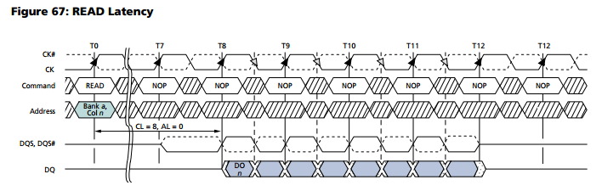
Figure 2-10 DDR3读时序1

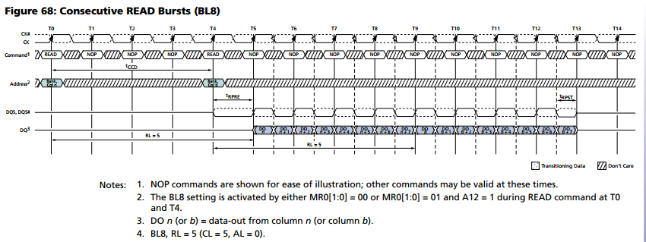
Figure 2-11 DDR3读时序2

WRITE
WRITE命令用来在一个活动的row中启动一个突发写操作。BA[2:0]选择bank。A10决定是否有auto-precharge。当写命令发出的时候，A12的值决定是BC4还是BL8。
在DM的影响下，出现在DQ上的数据，写入缓存之中。如果DM信号是低，相关的数据会写入内存之中。如果DM信号是高，相关的数据就会被忽略。
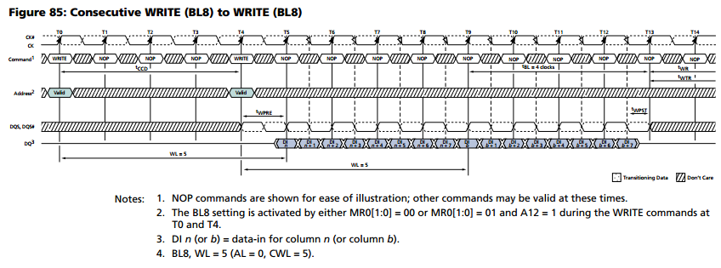
Figure 2-12 DDR3写时序1

REFRESH
DRAM的普通操作的时候会用到REFRESH，必须要周期性的刷新DRAM以防止数据丢失。刷新row地址由内部的fresh controller产生，在REFRESH期间，addr引脚是无关位。
REFRESH周期从REFRESH命令被接受开始，经过tRFC(MIN)之后结束。为了保持DRAM中的数据，需要定时对DRAM刷新。要求在Tc<=85°时，最少64ms刷新一次，在Tc>85°时，最少32ms刷新一次。该DRAM有8192个row，因此每行平均刷新时间分别是7.8us和3.9us。
发出REFRESH命令之前，必须关闭所有bank中激活的row。

SDRAM时序
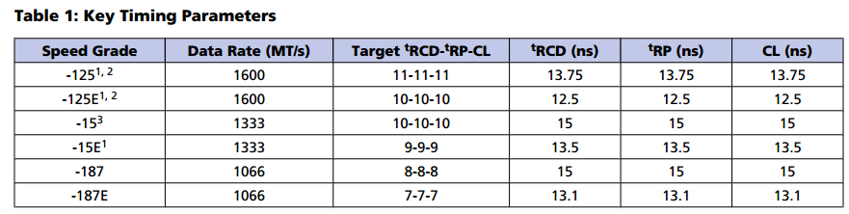
Figure 2-13 SDRAM关键时序参数
在datasheet开始的位置会有上述的关键参数表格。第一列的Speed Grade表示SDRAM时钟的周期，比如187表示时钟周期是1.87ns(实际上是1.875ns)，即频率是533MHz。在时钟的上下边沿传输数据，因此第二列的传输速率就是1066Mbit/s(每一个管脚)。tRCD tRP CL是一片SDRAM的关键时序参数。tRCD- ACTIVATE to internal read or write delay time，是ACTIVATE命令的持续时间的意思。tRP- PRECHARGE command period，PRECHAGE命令的持续时间，CL-read latency，从读命令发出到数据出现在DQ上的时间，CWL-write latency，从写命令发出到数据出现在DQ上的时间。
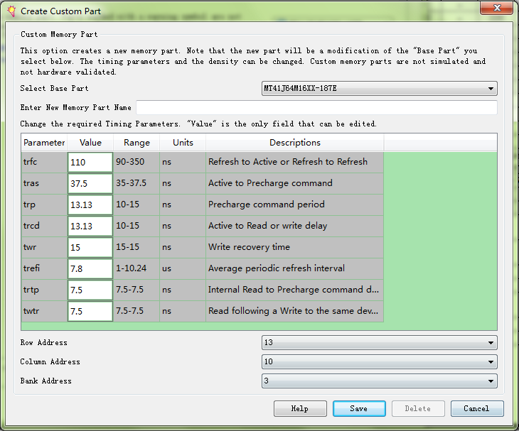
Figure 2-14 core gen中设置的关键参数

XILINX SPARTAN6 MIG

特征
- 支持DDR DDR2 DDR3 LPDDR
- 最高传输速度是800Mbps每个管脚
- 每个SPARTAN6器件上最多支持4个MCB硬核，每个硬核支持如下性能
  - 支持位宽为4bit 8bit 16bit的芯片
  - 支持最大内存为4Gb
  - 理论上最大12.8Gbps的带宽
- 支持的可编程选项
- 驱动强度
- 片上电阻ODT
- CAS latency
  - 自刷新(包括部分阵列自刷新)
  - 刷新时间
  - Write Recovery Time
- 自动校准使能引脚和读数据输入引脚
  - 调整DQS和DQ的相位以达到最优的读性能
- 自动校准FPGA的片上电阻已达到最优的性能

初始化过程
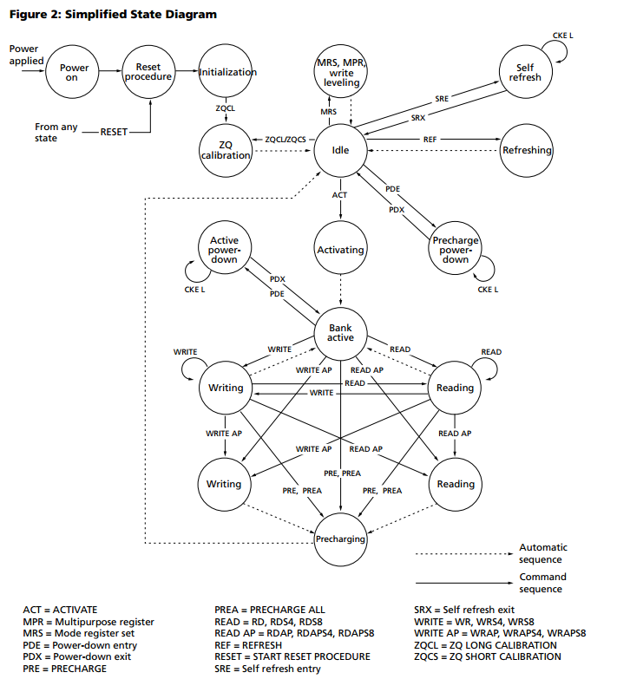
Figure 3-15 micron状态框图

复位
利用帧缓存模块的代码仿真，使能了calibration的软逻辑，SIMULATION属性设置为"FALSE"。此次仿真的时候，MCB的属性设置都与实际工程中的一致。
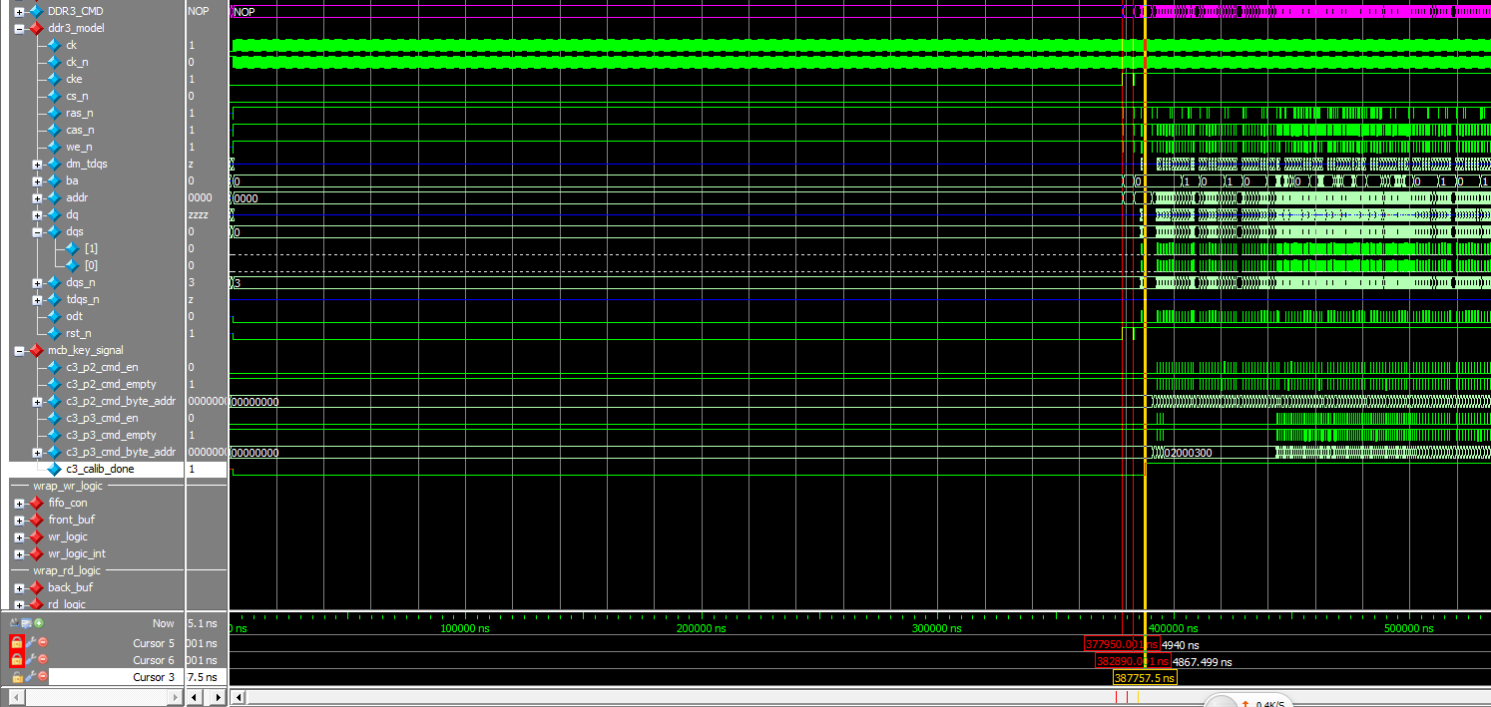
Figure 3-16 初始化过程的modelsim截图
FPGA首先对DDR3复位一段时间，仿真上看是378us。在387us的时候，calibration完成。在仿真中calibration的时间并不长，大概5us的时间。
这里需要注意两个问题。JEDEC规定，上电稳定之后，复位信号保持低电平至少200us，从图上可以看出。复位信号拉高至少500us之后，CKE才能拉高。
从仿真可以得出的结论是，复位时间与drp_clk时钟相关，当drp_clk为200MHz时，复位时间是189us。当drp_clk为160MHz时，复位时间是230us。因此drp_clk不能超过160MHz。实际上，由于硬核的原因，这一时钟最多只能跑到120MHz左右。
从仿真上看，CKE信号在复位信号拉高之后马上就置高了，在xilinx论坛得到信息，这是仿真模型的原因，在硬件上延时时间是会有保证的。

写MR寄存器
复位结束之后，MCB写了4个MR寄存器。分别写的是
MR0 : 13'h0520
MR1 : 13'h0004
MR2 : 13'h0040
MR3 : 13'h0000

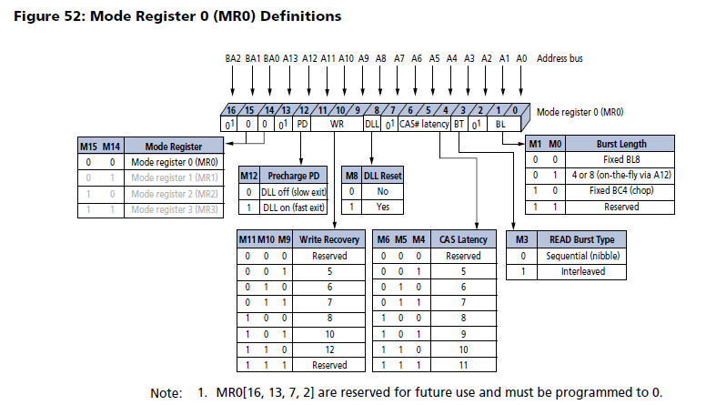
Figure 3-17 MR0寄存器描述
MR0设置结果为：
- Burst长度是8
MIG没有对应的选项，8也是DDR3芯片的推荐配置
- 读出方式设为顺序方式
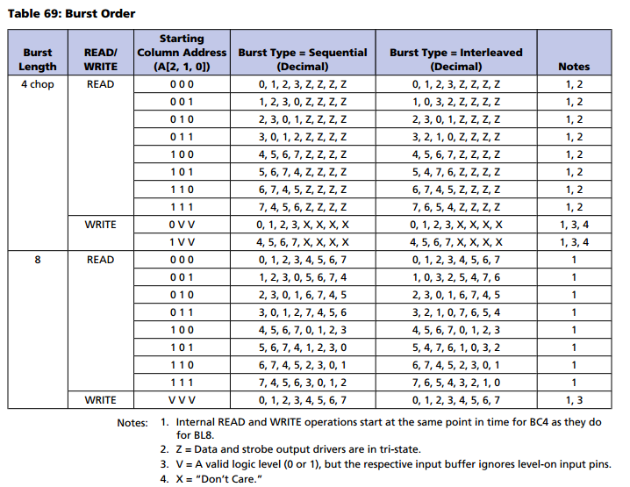
Figure 3-18 读出顺序
突发长度设置为8，因此每次读写都会有8n数据量，如果起始的col地址不是000，那么会有两种顺序方式。
- CL为6（后面的CWL设为5）
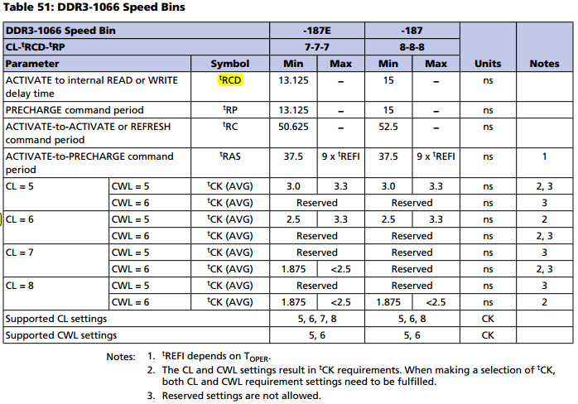
Figure 3-19 DDR3-1066时序参数定义
从上图来看，此时tCK的取值范围是2.5ns~3.3ns，即频率范围是303MHz~400MHz
- Write recovery设为6
写操作与PRECHARGE命令之间的间隔。
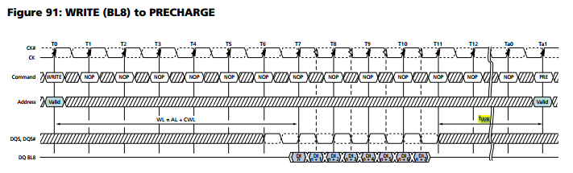
Figure 3-20 tWR示意图

- DLL使能
这是DDR3的推荐设置
- Precharge Power Down设为0
在节电模式下，DLL关闭，会造成离开节电模式时比较慢
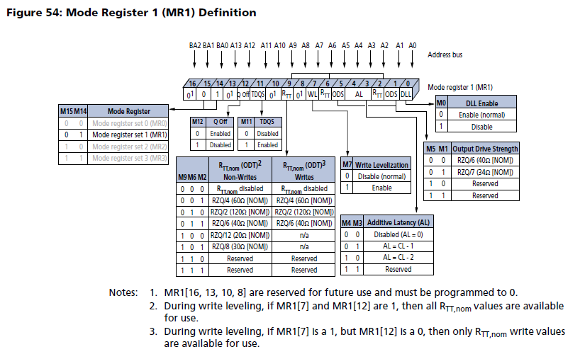
Figure 3-21 MR1寄存器描述
MR0设置结果为：
- DLL使能
DDR3推荐设置
- 输出驱动强度是RZQ/6(40Ω)，ODT设置为RZQ/4(60Ω)
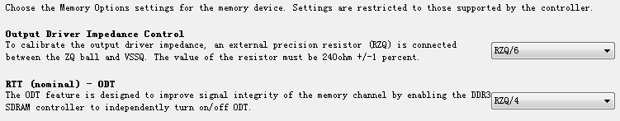
Figure 3-22 core设置
与core_gen的设置是完全一致的。
- AL设为0(MIG并不支持AL)
XILINX官网的ANSWER RECORD #AR 43594写明，SPARTAN6 MIG不支持AL模式
- 写均衡不使能
当多片SDRAM级联的时候，JEDEC推荐采用fly-by的方式，写均衡可以消除DQS和时钟之间的抖动。
- 不使能TDQS
TDQS只在8bit位宽的SDRAM才会有。
- 输出设为使能
MR1[12]为0时，DQ DQS DQS#工作在正常模式下。
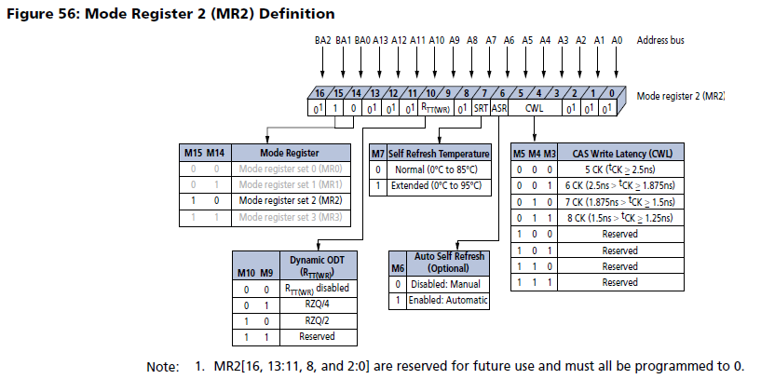
Figure 3-23 MR2寄存器描述
- Partial-array self refresh
MR2[2:0]是部分阵列自刷新寄存器，看来micron的芯片并不支持这一特性
- CWL设为5
- ASR设为1，SRT设为0
这两项与self refresh相关。
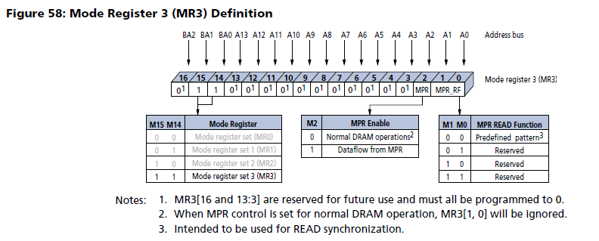
Figure 3-24 MR2寄存器描述

校准
校准包括两部分，DDR3 SDRAM的校准和控制器的校准(FPGA)。
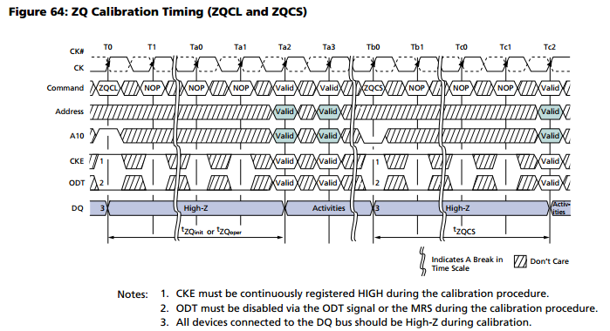
Figure 3-25 SDRAM 校准ZQ
但是在仿真波形中看不到FPGA发出ZQ命令，估计是这一功能在仿真模型中被取消了。

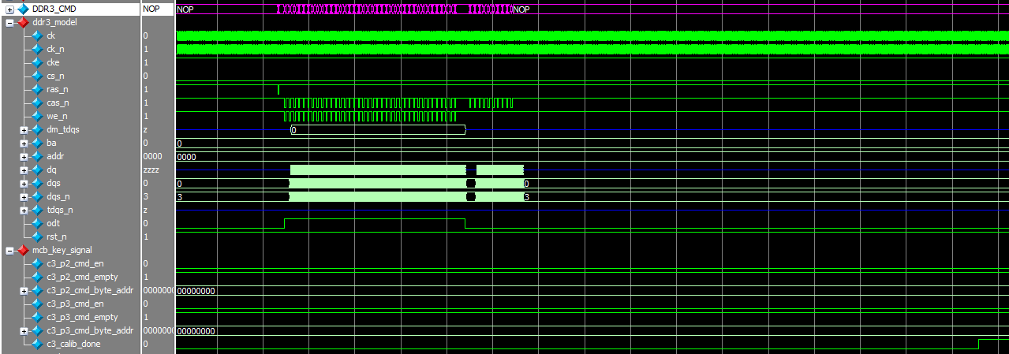
Figure 3-26 calibration波形图
从仿真上看，在复位之后，FPGA向bank0 row0 col0-7这8个地址连续写数，偶数地址写0xffff，奇数地址写0x0000。写了很多次，再读出来。之后calibration_done信号就拉高了。

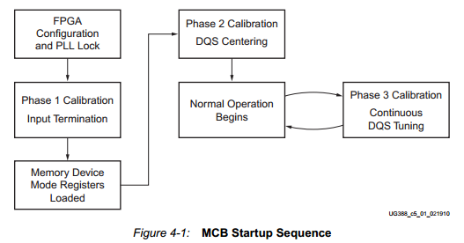
Figure 3-27 MCB启动顺序
但是校准程序并没有停止，FPGA会一直定期校准。

降低功耗

复位DDR3 SDRAM
DDR3 SDRAM上的数据丢失，复位结束之后要有连串的操作，比较费时。

DDR3 SDRAM进入省电模式
DDR3 SDRAM可以保持数据，但是仍然会自刷新，会消耗少部分电量。但此时不能与控制器进行数据传输。

降低ddr3的时钟频率
最低是303MHz，最高是400MHz，当时钟频率为303MHz时，DDR3能够提供的理论带宽为9.7Gbps。这就要求提高ddr3的使用效率。

采用其他SDRAM 芯片
- LPDDR
Density | Bus Width | Voltage | Clock Rate
128Mb | x16, x32 | 1.8v | 167-200MHz
256Mb | x16, x32 | 1.8v | 167-200MHz
512Mb | x16, x32 | 1.8v | 167-200MHz
1Gb | x16, x32 | 1.8v | 133-200MHz
2Gb | x16, x32 | 1.8v | 167-200MHz
4Gb | x32 | 1.8v | 167-200MHz
8Gb | x32 | 1.8v | 167-200MHz

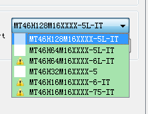
Figure 4-28 MIG所支持的LPDDR型号

- LPDDR2
Density | Bus Width | Voltage | Clock Rate
2Gb | x16, x32 | 1.2v | 333-400MHz
4Gb | x16,x32,x64 | 1.2v | 333-400MHz
8Gb | x32, x64 | 1.2v | 333-400MHz
只在7系列中支持，位宽支持x16和x32，频率为400MHz。

- DDR3L
Voltage 1.35v，但是MIG并不支持。

去掉地址线上的上拉电阻
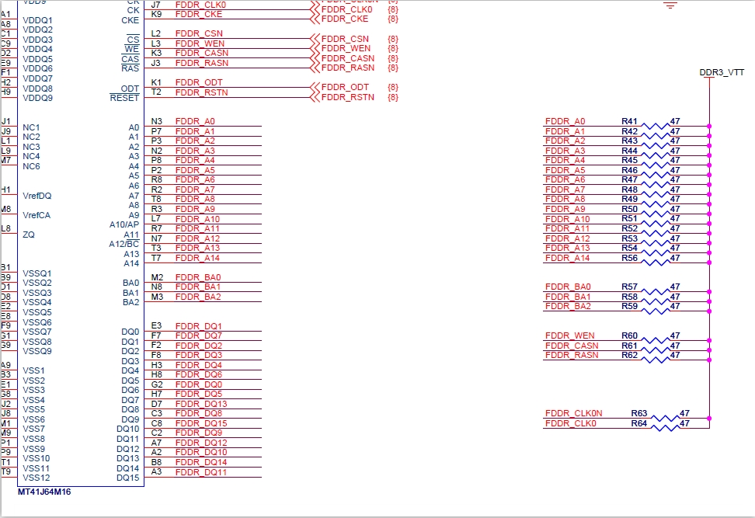
Figure 4-29 地址线上的上拉电阻原理图
在之前的设计中，去掉了上拉电阻，减少了不少功耗。

参考资料

